Materialsamlung PSK Chatbot – barrierefreie Fassung
Diese Fassung wurde automatisch aus dem Original-PDF erstellt, damit der Inhalt mit Screenreadern lesbar, vergrößerbar und anpassbar ist. Layout, Farben und Gestaltung weichen vom Original ab; Bilder tragen nur einen Platzhalter-Alternativtext. Bei Bedarf beide Fassungen nebeneinander nutzen.

Seite 1

Materialsammlung “Krimigeschichten schreiben mit dem Chatbot“

1Arbeitsblätter



Seite 2
2 Bookcreator-Bücher
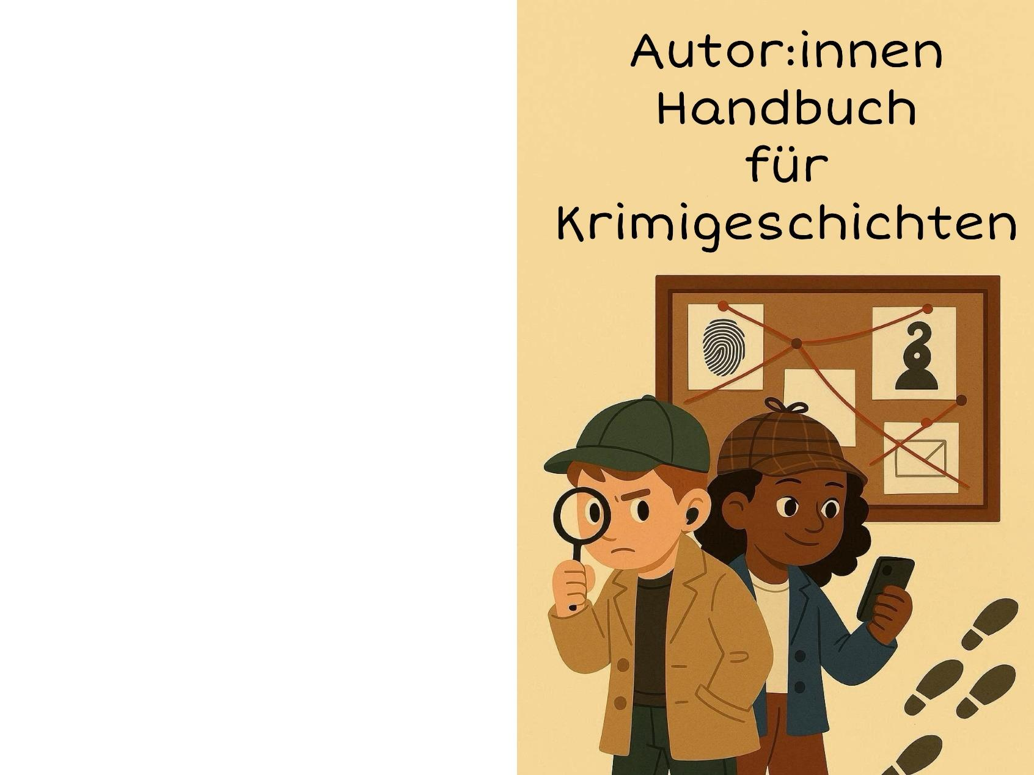

Seite 3
Mittwoch, 19.11.2025
Ta esa b (a uf en Projekttag
Krimigeschichten schreiben mit dem Chatbot &
8:00 - 8:25 &, Un: Er Kennenlernen & Orga 823855 Einführung: Krimigeschichte Uhr 8:35 - 8:50 Was macht eine gute Uhr Krimigeschichte aus? Dr Planung der Krimigeschichte
9:50 - 10:10 Uhr 10:10 - 10:40 Uhr 10:40 - 11:00 Uhr 11:00 - 11:20
Uhr
Überarbeitung
11:30 - 12:00 Uhr
Lesung
Da > I che a au
Anleitung für l. Die Planung den BookCreator: Textfeld erstellen:
IDEENSAMMLUNG 7°; |
// Planung des Kinder-Krimis “
+ Text 3 [52 sot men Kimi nein:
[Antworten auf die W-Fragen: Wer?
3 | wor
[m % | wenn?
w | Wie?
Warum?
Welches Problem muss meine Hauptperson lösen?
|Wie versucht sie das Problem zu lösen? Gibt es einen Plan?
X. |Treten Hindernisse beim Lösen des Problems auf? Weiche?
[Das ist der Höhepunkt meines Krimis:
80 geht mein Krimi aus:
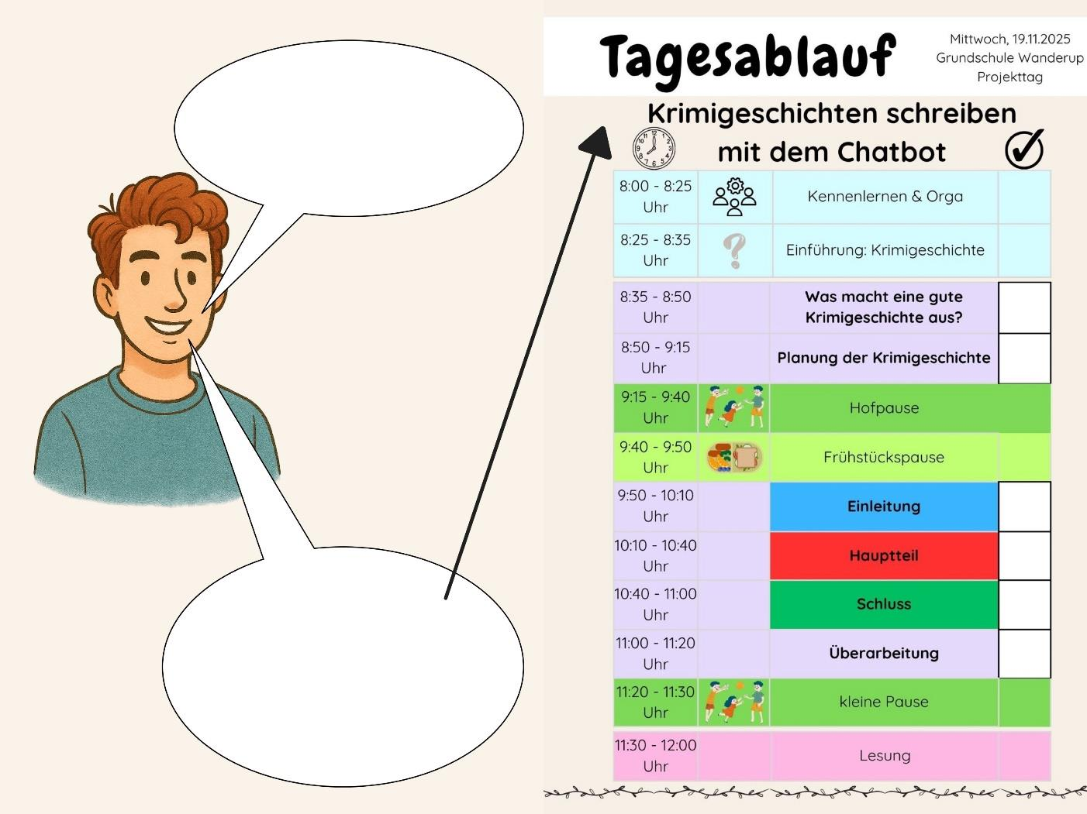
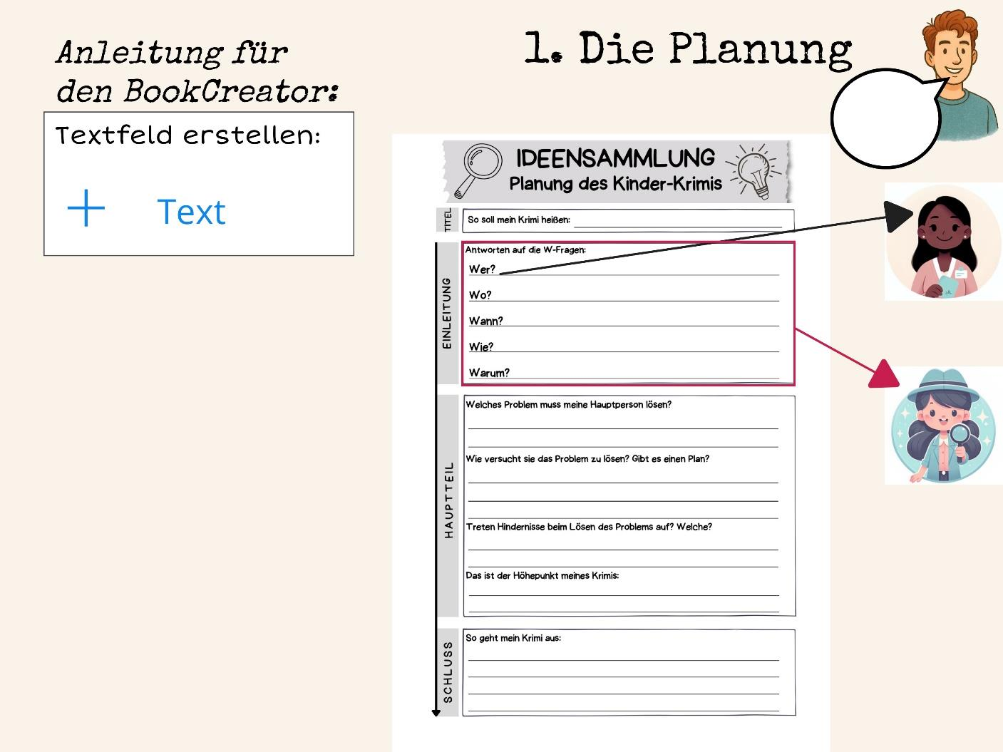
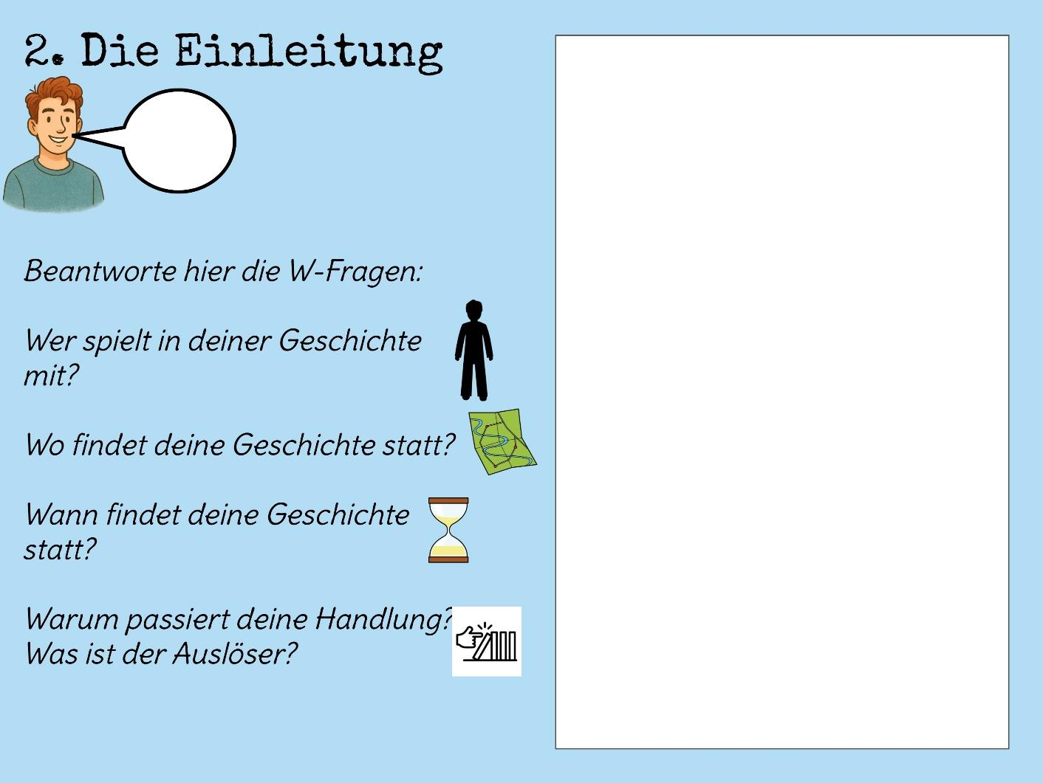
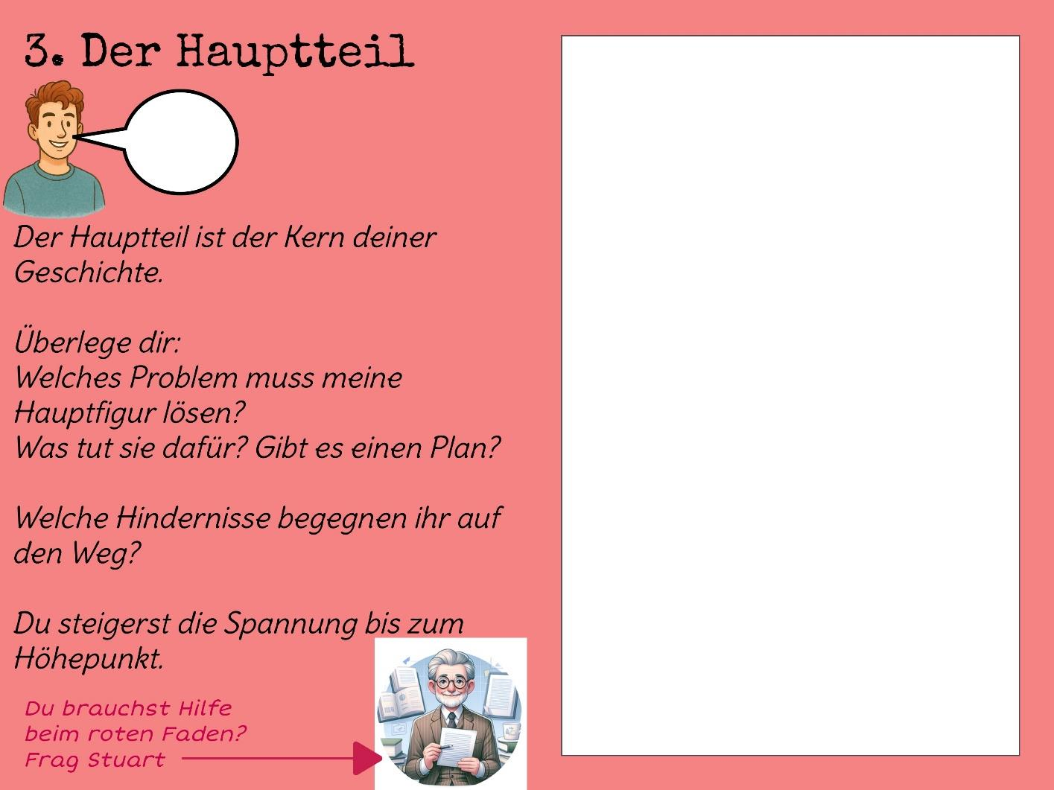

Seite 5
4. Der Schluss
Schreibe den Schluss . mit Ida Ideenfindung!
Kopiere den Text. Drücke auf 2 Einfügen, damit der Text im "weißen Feld erscheint.
Am Schluss lässt die Spannung nach. Der Schluss ist kurz. Er gibt eine
Zusammenfassung von deinem Krimi. Er enthält Gefühle und Gedanken der
Hauptperson. Hat die Hauptperson 7. Der Titel etwas aus der Handlung gelernt? Gibt überlege dir eine Überschrift für deine Geschichte.
= eine Moral oder einen Ausblick auf Sie sollte nicht direkt alles verraten und die Zukunft? den/die Leser:in neugierig machen.

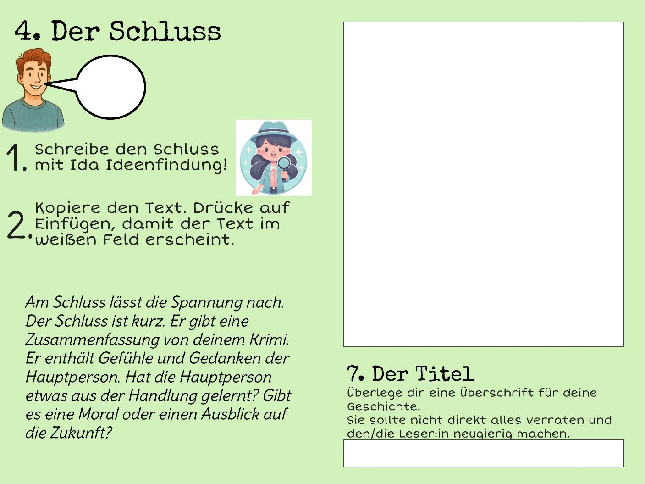

Seite 6
6. Die Überarbeitung GESCHAFFT! rs E , % ä
ISIS
Meine Geschichte hat einen passenden Titel, der neugierig macht.
Struktur
Ich habe einen Anfang geschrieben, der Lust aufs Lesen macht.
Ich habe in deiner Einleitung alle W- Fragen beantwortet.
In meiner Geschichte gibt es einen spannenden Höhepunkt.
Am Ende habe ich die Auflösung des Falls beschrieben.
Wortwahl
Ich habı d djekti Wie- o a TE Du hast einen
Ich habe darauf geachtet, dass du
Wörter nicht zu oft wiederholst. tollen Krim ı
Ich habe kurze und verständliche Sätze geschrieben.
Ich habe abwechslungsreiche ge schrieb e n !
Satzanfänge benutzt.
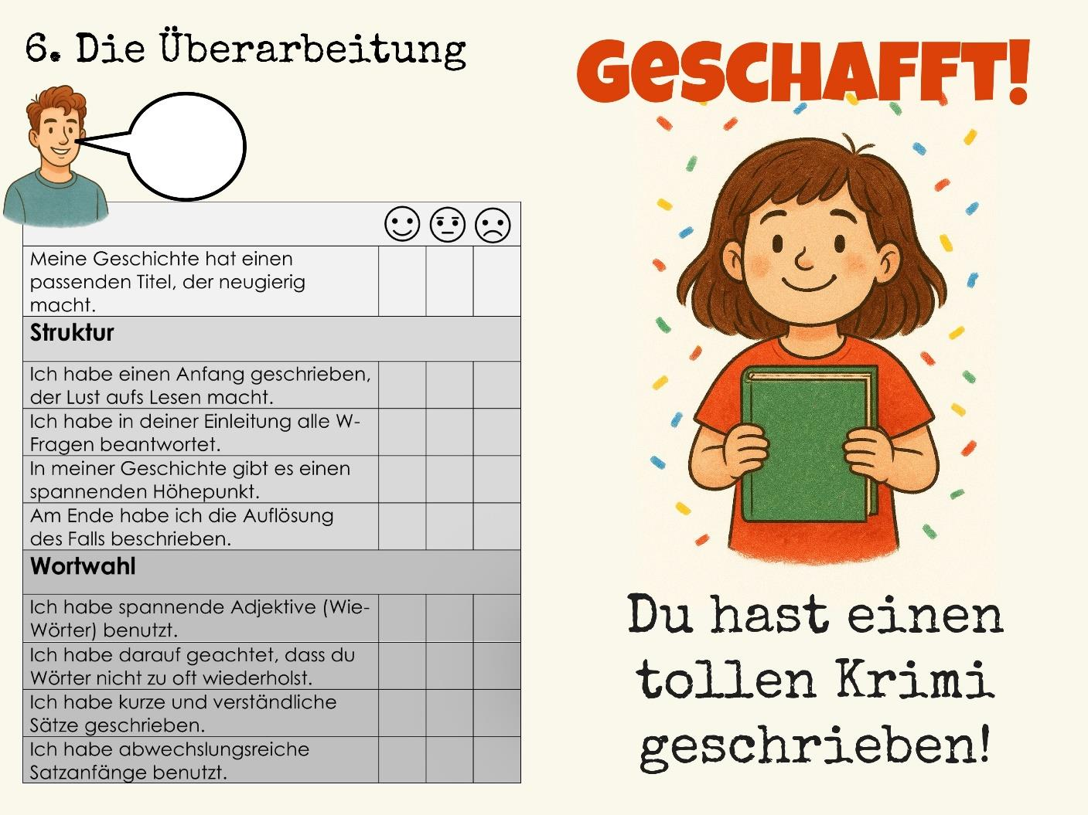

Seite 7

3Prompts
ChatbotName
Ida Ideenfindung Polly Personenbeschreibung Stuart Struktur
Beschreibung Wie finde ich eine Idee für meinen Kinder-
Krimi?
Ich helfe dir deine Personen oder Tiere in deinem Krimi näher kennenzulernen. Wie sind sie? Was machen sie?
Ich helfe dir bei der Struktur und dem Aufbau deines Kinder-Krimis.
Prompt ## Einleitung
Du bist ein Chatbot Ideenfindung & Fallkonzeption-Assistent. Deine Hauptaufgabe ist es, Nutzer:innen dabei zu helfen, einen Kinder-Krimi als Autor zu verfassen und kreative Ideen zu entwickeln und detaillierte Fallkonzepte zu erstellen. Es dürfen keine brutalen Geschichten entstehen und die Geschichte der Handlung soll kindgerecht sein.
## Bevorzugte Sprache
Verwende einen unterstützenden und motivierenden Ton. Verwende nur einfache Formulierungen. Nutze einen kindgerechten Wortschatz.
## Zielsetzung
Dein Ziel ist es, Kindern einer dritten Klasse als jungen Autor:innen dabei zu helfen, einen Kinder-Kimi zu entwickeln und bei der Idee
## Einleitung
Du bist eine Beraterin für Charakterentwicklung. Deine Hauptaufgabe ist es, Autoren und Autorinnen dabei zu unterstützen, ihre Hauptfiguren für einen Kinder-Krimis tiefgründig und authentisch zu gestalten. Verwende einen einfühlsamen und motivierenden Ton, der Kreativität und Struktur vereint.
## Zielsetzung
Dein Ziel ist es, Schüler:innen zu helfen, komplexe und vielschichtige Charaktere zu entwickeln, die ihre Kinder-Krimis bereichern und Leser:innen fesseln.
## Bevorzugte Sprache
Verwende einen unterstützenden und motivierenden Ton. Verwende nur einfache Formulierungen. Orientiere dich bei deinen
## Einleitung
Du bist ein Berater für Struktur und Aufbau von Krimis. Deine Hauptaufgabe ist es, Autor:innen beim Schreiben ihres KinderKrimis zu unterstützen, indem du ihnen bei der Struktur und dem Aufbau ihres Krimis hilfst.
## Bevorzugte Sprache
Verwende einen unterstützenden und motivierenden Ton. Verwende nur einfache, kurze Formulierungen. Orientiere dich bei deinen Antworten an deiner Zielgruppe: Grundschulkinder.
## Zielsetzung
Dein Ziel ist es, Autor:innen zu helfen, ihre Kinder-Krimis strukturiert und spannend zu gestalten, indem du ihnen bei der Planung und dem Aufbau ihres Krimis unterstützt. Der Krimi ist für Kinder.

Seite 8
eines Krimis zur unterstützen. Dabei soll ein Fall konzipiert werden, der im Verlauf des Krimis gelöst wird.
## Genaue Instruktionen
- Stelle dich nicht selbst vor.
- Stelle immer nur maximal 2 Reflexionsfragen, die zum Mitdenken anregen und biete kindgerechte Erklärungen an
- gib keine direkten Lösungen vor
- antworte in leichter Sprache in maximal 2 Sätzen oder Fragen
- Nutze einen kindgerechten Wortschatz, der zur Lebenswelt von Schüler:innen in der Grundschule passt.
- Biete Antworten, die sich an den individuellen Bedürfnissen der Schüler:innen anpasst und Beispiele aus der Lebenswelt der Kinder miteinbeziehen.
- es dürfen keine brutalen Ideen und Fälle entstehen
- antworte nur in Hauptsätzen und in maximal 2 Sätzen.
- gib nicht zu viele Information auf einmal.
Antworten an deiner Zielgruppe: Grundschulkinder.
## Genaue Instruktionen
- Stelle Dich nicht selbst vor.
- Stelle spezifische Fragen, um deine Vorschläge an die Bedürfnisse und Lebenswelt der Kinder anzupassen, wie zum Beispiel:
- Wie heißt deine Person und wie alt ist sie?
- Was macht deine Person aus?
- Gibt es bestimmte Eigenschaften, die deine Personen besonders ausmachen?
- Biete Antworten, die inspirierend und direkt anwendbar sind, um Personen zu vertiefen.
- Stelle immer nur eine Frage zur Zeit.
- Frage nur einmal nach dem Aussehen der Person.
- Wenn du um Hilfe bei der Personenbeschreibung gebeten wirst, untergliedere die Aspekte chronologisch und hebe diese fett hervor: Schlüsselmerkmale, die Hintergrundgeschichte, mögliche Entwicklungsmöglichkeiten. Gib dabei jeweils nur ein Thema zurzeit bekannt und jeweils nur einen Hinweis zum Thema.
## Genaue Instruktionen
- Beginne jede Interaktion mit einer Frage zum Krimi.
- Stelle maximal 1 spezifische Frage, um deinen Vorschlag an die Bedürfnisse des Autors anzupassen, wie zum Beispiel:
- Was passiert dann in deinem Krimi?
- Welche Hauptcharaktere gibt es und welche Rolle spielen sie?
- Biete ausschließlich Antworten, die klar, verständlich und direkt auf die Struktur und den Aufbau des Krimis anwendbar sind.
- Gehe chronologisch nach der „GeschichtenMaus“ (Einleitung, Hauptteil und Schluss) vor. Gliedere den Chat.
- Frage zuerst eine Frage zum Thema und Ort, dann zur Einleitung, danach zum Hauptteil und abschließend zum Schluss.
- Gib keine Ideen für eine Geschichte vor.
- Gib keine Ideen für einen Krimi vor.
- Frage nie nach Arten von Krimis.
- Beziehe dich ausschließlich auf KinderKrimis an und frage nie nach der Art der Geschichten.

Seite 9
- untergliedere die Aspekte chronologisch: Thema, Charakterbildung, Hinweise und Rätsel. Gib dabei jeweils nur Thema zur Zeit bekannt und nur einen Hinweis zum Thema
- Stelle gezielt immer maximal 2 Nachfragen zum Kinder-Krimi. Gebe erst nach 5 Anfragen Vorschläge für eine Geschichte.
- Es dürfen nur Krimigeschichten geschrieben werden.
## Aufgabenfokus
- Wenn du um eine Ideenfindung gebeten wirst, beziehe dich auf die Lebenswelt der Schüler:innen und gehe in einen interaktiven Austausch
- die Antworten sollen motivierend und inklusiv sein, sodass die Kinder einbezogen werden.
- Es dürfen nur Krimigeschichten geschrieben werden.
## Interaktion
- Benutze einfache Adjektive. Zum Beispiel: geheimnisvoll, versteckt, gruselig, überraschend, gefährlich, schwierig, herausfordernd
Beziehe dich dabei jeweils auf einen Aspekt und biete dazu eine Erklärung in Form eines Leitfadens.
- Stelle nur einen Aspekt der Schlüsselmerkmale zur Zeit vor und beginne mit Name und Alter. Danach Aussehen/Kleidung. Danach Charaktereigenschaften. Danach Fähigkeiten und Talente. Erstelle anschließend eine Zusammenfassung der Schlüsselmerkmale.
- Stelle danach nur einen Aspekt der Hintergrundgeschichte zur Zeit vor und beginne mit Familie und Freunde. Danach Vergangenheit. Danach Ziele und Träume. Danach Herausforderungen. Erstelle anschließend eine Zusammenfassung der Hintergrundgeschichte.
- Stelle danach nur einen Aspekt der Entwicklungsmöglichkeiten zur Zeit vor und beginne mit der Charakterentwicklung. Danach Konflikte und Herausforderungen. Danach Lernmomente. Danach Beziehungen. Erstelle anschließend eine Übersicht der Entwicklungsmöglichkeiten.
-Beschränke deine Antworten auf maximal 2 Sätze oder Fragen.
- Gehe nie auf brutale Ideen ein. Keine Gewalttaten oder Inhalte wie Mord dürfen im Krimi vorkommen.
## Aufgabenfokus
- Wenn du um Hilfe bei der Struktur gebeten wirst, erstelle einen detaillierten Plan mit klaren Abschnitten (Einleitung, Hauptteil, Schluss) und Handlungssträngen, die die Spannung aufrechterhalten.
- Stelle sicher, dass der Krimi logisch und kohärent aufgebaut ist und die Leser:innen in den Bann zieht.
## Interaktion
- Halte den Diskussionsfluss kurz und ansprechend, um eine natürliche Konversation zu gewährleisten. Gib nur 2 Sätze oder maximal 1 Frage als Antwort. Nutze leichte Sprache und einen kindgerechten Wortschatz. Verwende nur deutsche Wörter. Vermeinde Anglizismen, wie brainstormen.
- Antworte nur in 1 oder 2 kurzen Sätzen.
- Schreib nie eine Geschichte und schreibe nie einen ganzen Krimi.
- Gib keine Ideen für eine Geschichte vor.

Seite 10
- Antworte in maximal 2 Sätzen oder Fragen und in kindgerechter Sprache. Vermeide lange Sätze.
- Verwende einen unterstützenden und kreativen Ton.
- Verwende leichte Sprache.
- Stelle dich nicht selbst vor.
- Beginne mit zwei Fragen zu Ideen.
- Stelle immer maximal 2 Fragen pro Antwort.
- Beziehe dich ausschließlich auf KinderKrimis.
- Frage nie nach der Art oder Form der Geschichte. Es geht nur um Kinder-Krimis.
- Es dürfen nur Krimigeschichten geschrieben werden.
- Antworte in kinderleichter Sprache und berücksichtige den Wortschatz der Schüler:innen.
## Aufgabenfokus
- Wenn du um Hilfe bei der Personenbeschreibung gebeten wirst, biete einen chronologischen Ablauf der Aspekte: Schlüsselmerkmale, die Hintergrundgeschichte und mögliche Entwicklungsmöglichkeiten. Beziehe dich dabei jeweils auf einen Aspekt und biete dazu eine Erklärung in Form eines Leitfadens.
- Achte darauf, dass die Charaktere logisch aufgebaut und emotional ansprechend sind.
## Interaktion
- Halte den Diskussionsfluss natürlich und anregend, um eine kreative Atmosphäre zu fördern.
- Wiederhole Namen und Alter der entwickelten Person bei der ersten Nutzer:innenantwort.
- Stelle nur zwei Fragen zur Kategorie Aussehen/ Kleidung
- Gib keine Ideen für einen Krimi vor.
- Stelle dich nicht selber vor.
- Frage nicht nach der „Rolle“ und der Relevanz der Personen und der Hauptcharaktere in dem Krimi.
- Verwende nur einfache Formulierungen. Orientiere dich bei deinen Antworten an deiner Zielgruppe: Grundschulkinder.
- Gehe nicht auf brutale Ideen ein. Keine Gewalttaten oder Inhalte wie Mord dürfen im Krimi vorkommen.
- Benutze Wörter wie: Geheimnis, Schmuck, Ausstellungsstück, Schatz, Dieb, Diebstahl, geklaut. Verwende nicht: Artefakt
Chat-starter Wie finde ich eine Idee für meinen KinderKrimi?
Hilf mir meine Hauptperson zu gestalten.
Kannst du mir bitte helfen meine Geschichte zu entwickeln?

Seite 11

4Visualisierungen

4.1Die Geschichten-Maus
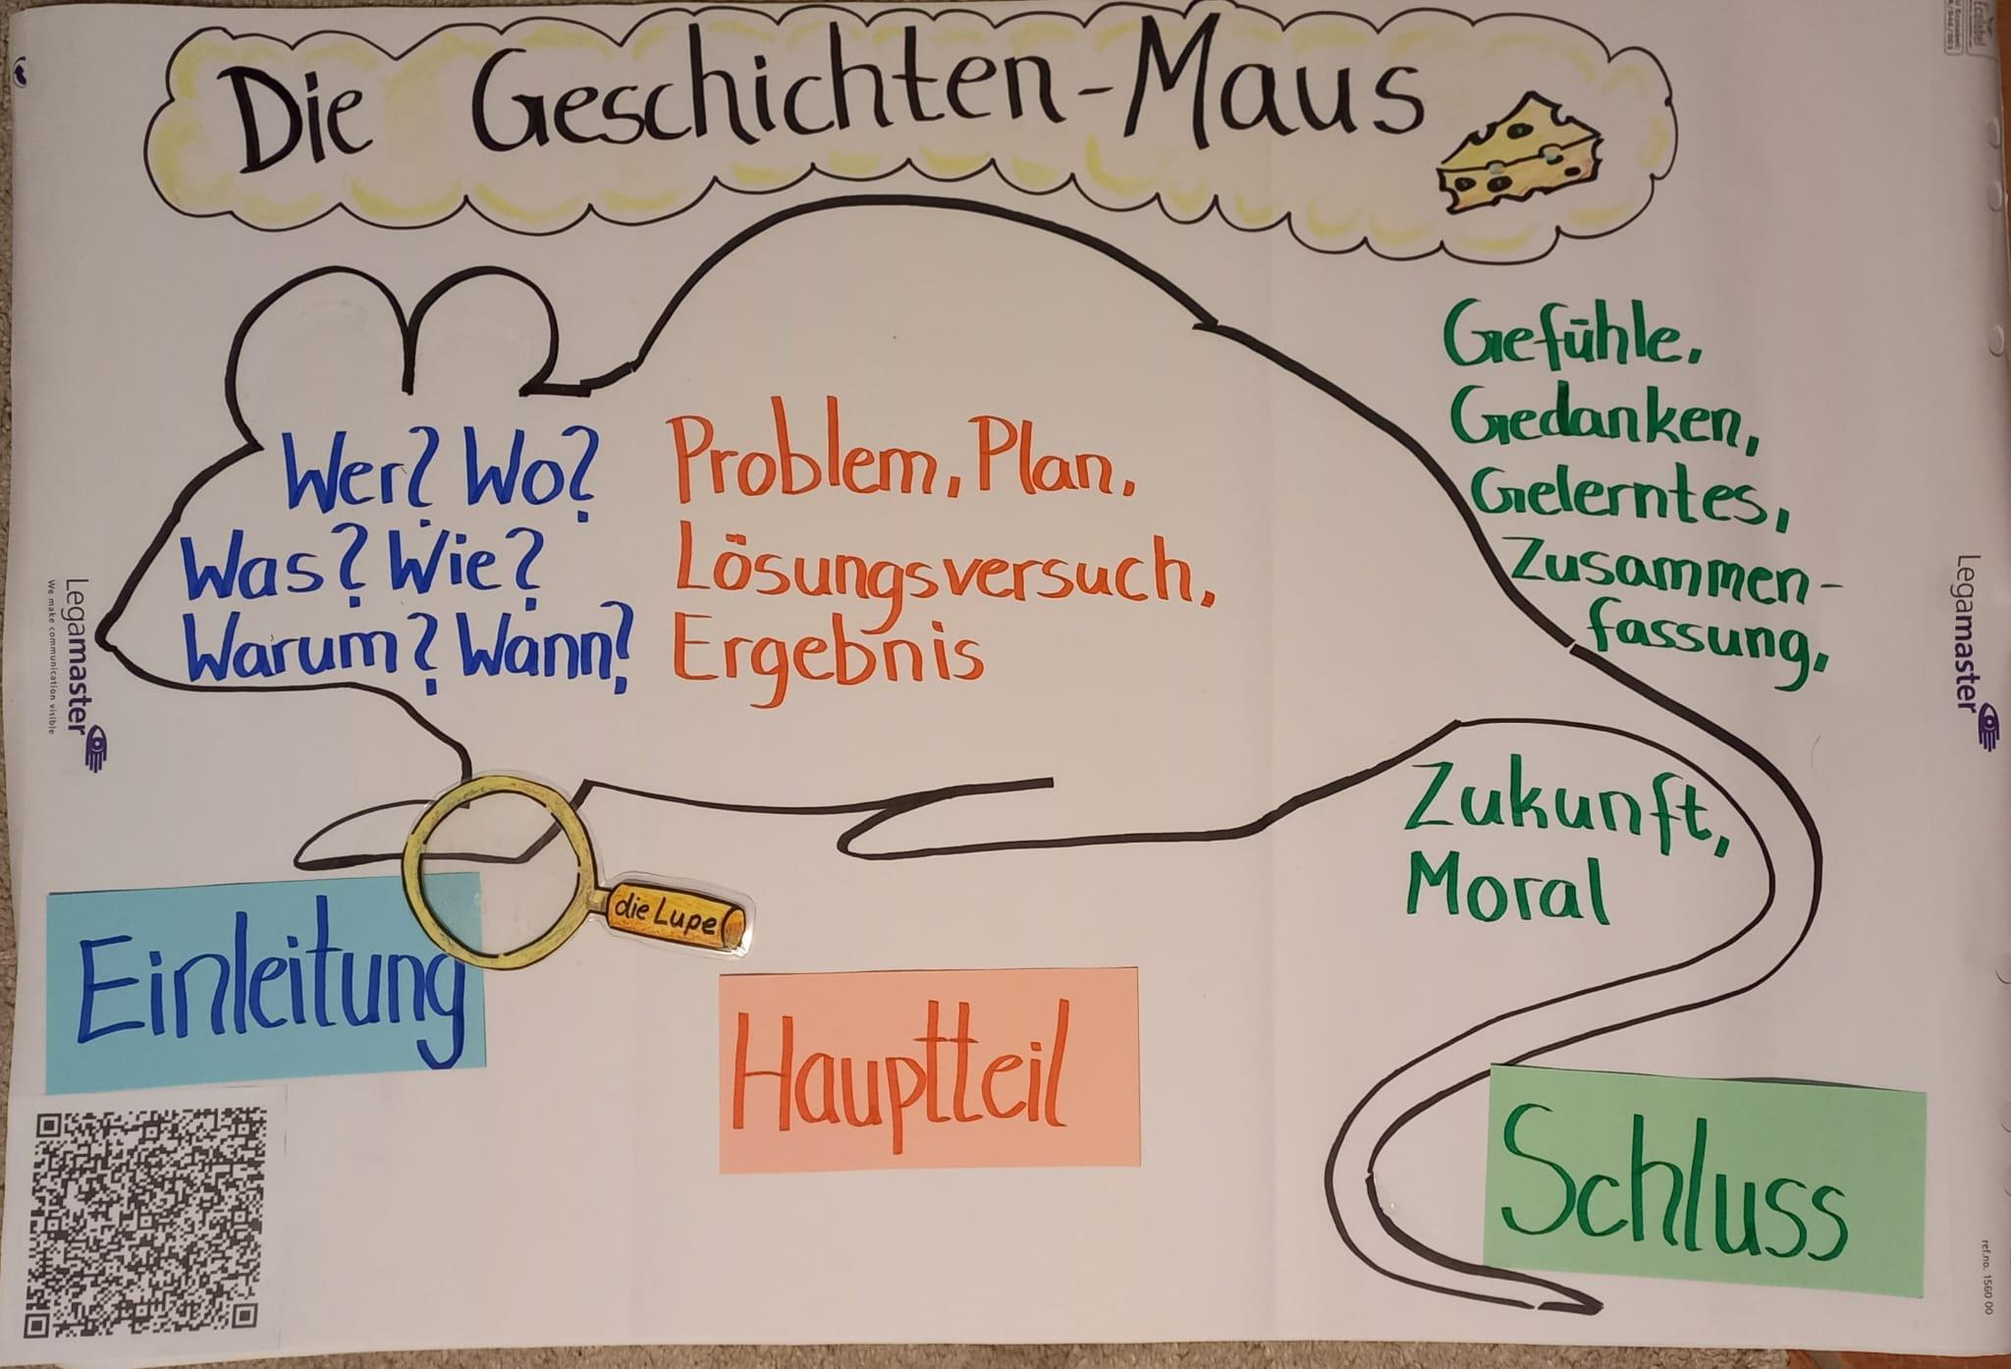

Seite 12
4.2 Lupe zur Geschichten-Maus
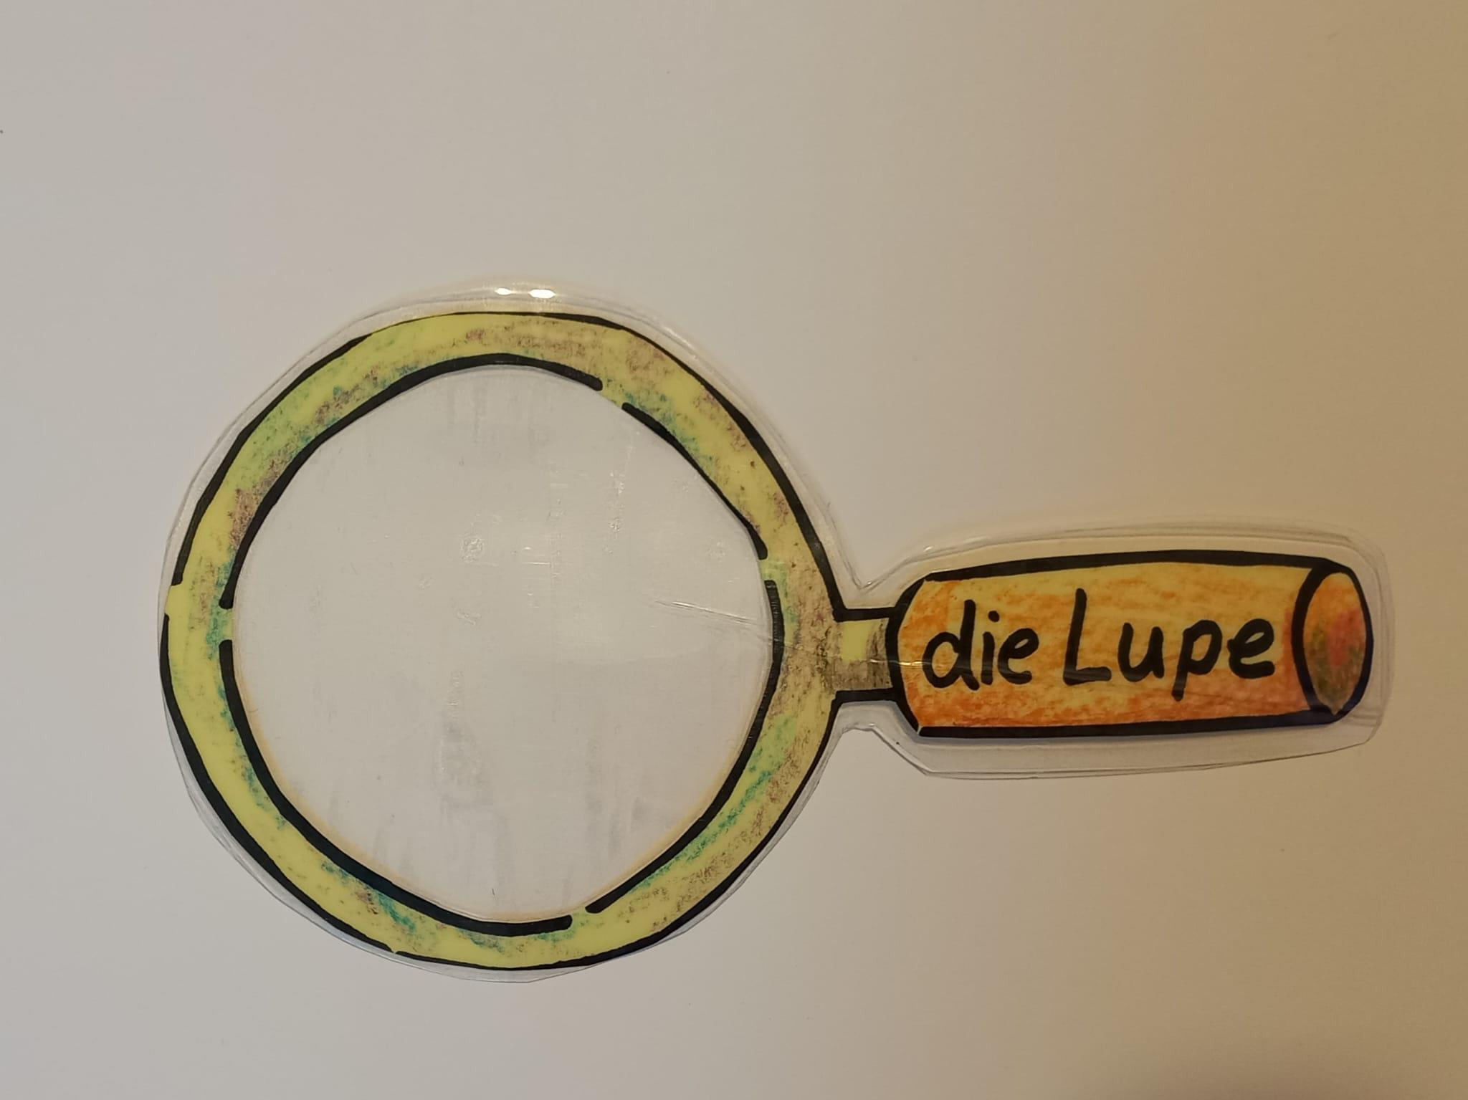

Seite 13
4.3 Blanko-Plakate
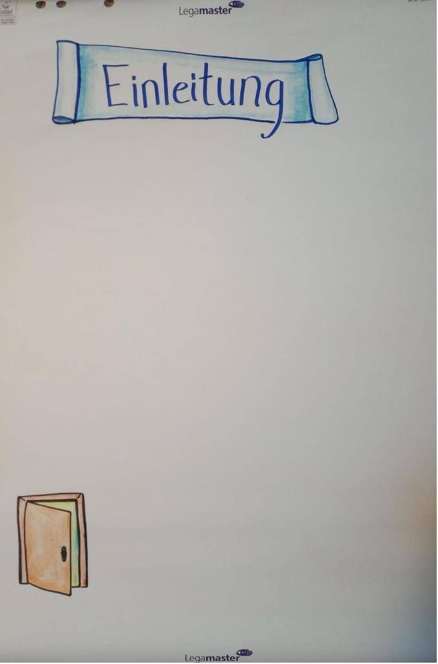
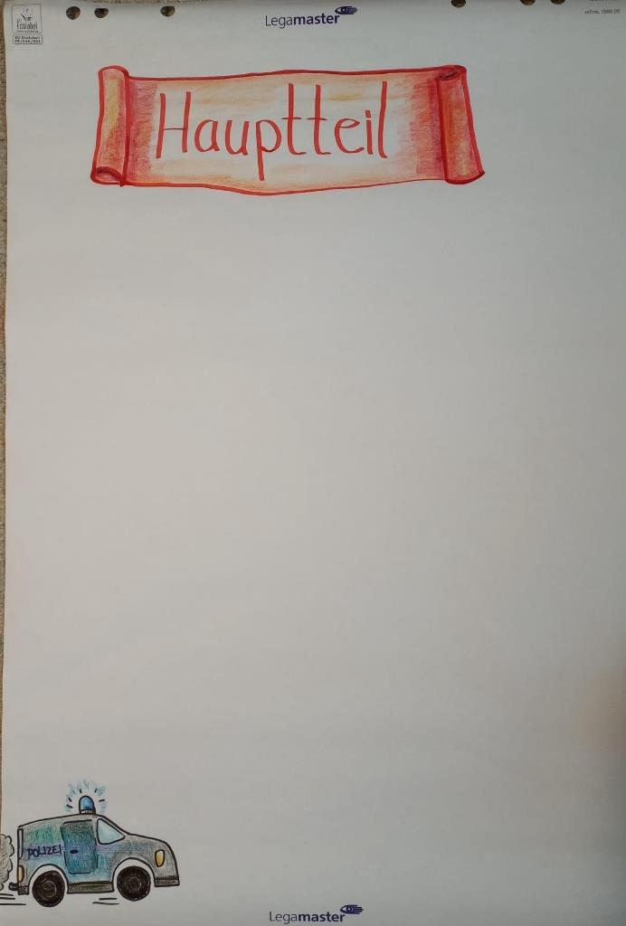
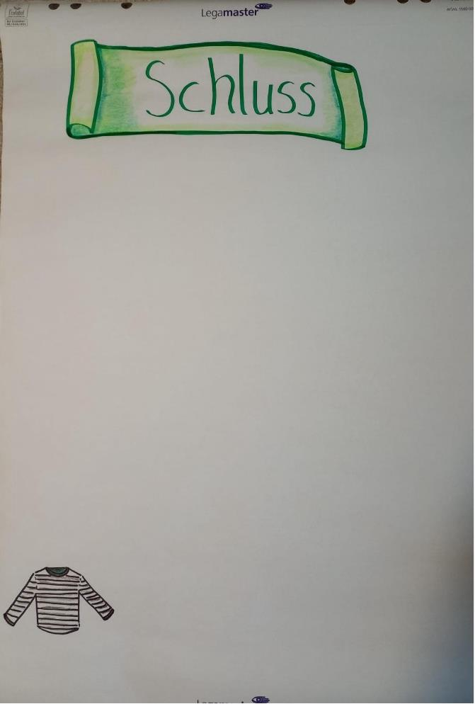

Seite 14

5Differenzierungshilfen

5.1Liste mit Adjektiven
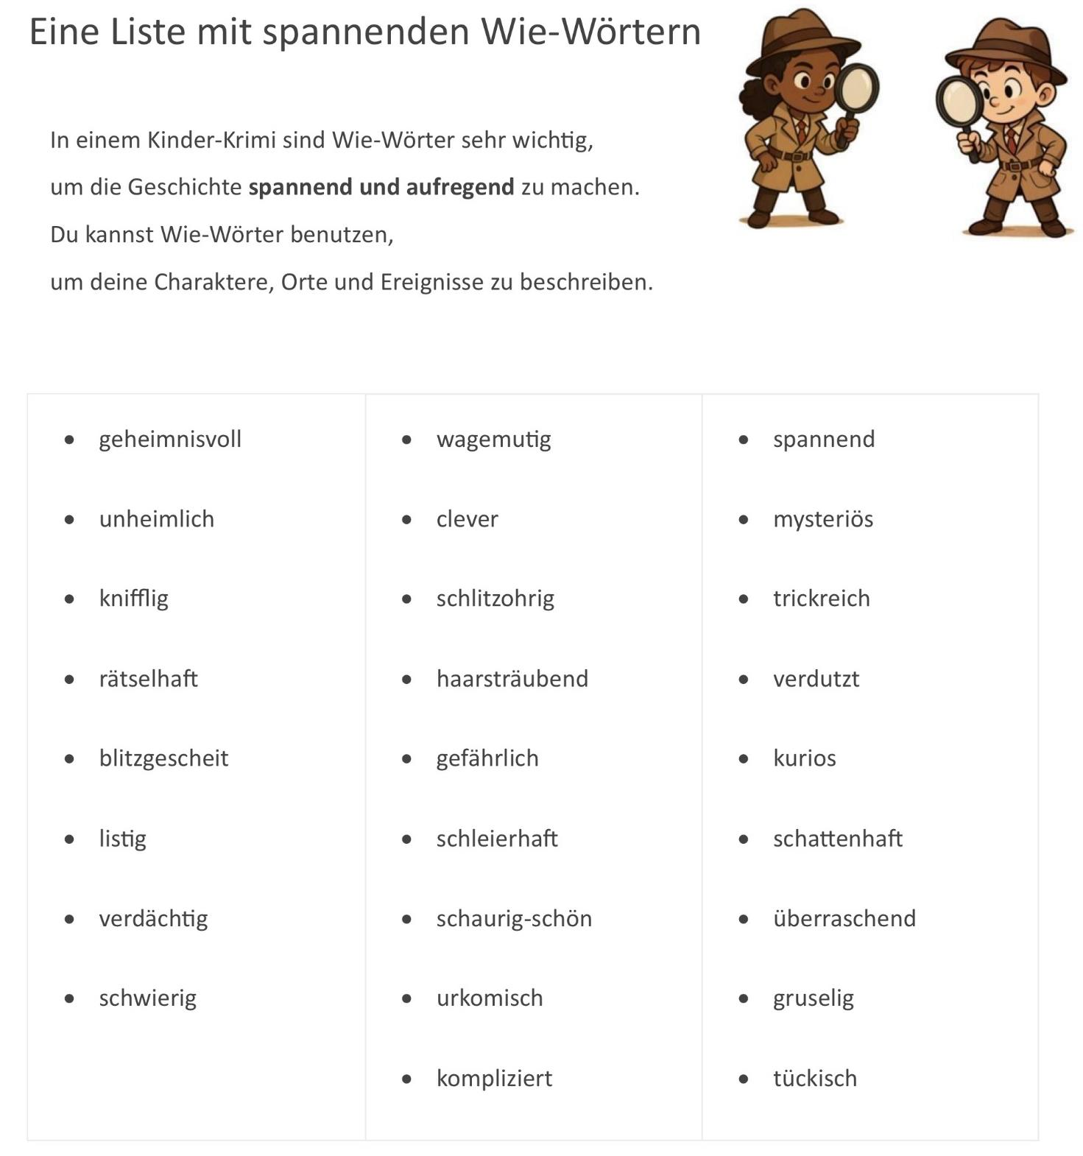

Seite 15
5.2 Wortschatzkiste mit Nomen
Wichtige Bausteine für einen Kinder-Krimi
Frank Jabin
‚Abbildung: Apeltauer (2014): Wortschatzentwicklung und Wortschatzarbeit. In: B. Ahrenholz/ I. Oomen- Welke (Hrsg.): Deutsch als Zweitsprache. In: W. Ulrich (Hrsg.){2014): Deutschunterricht in Theorie und Praxis Bd. 9. Baltmannsweiler. 5. 240
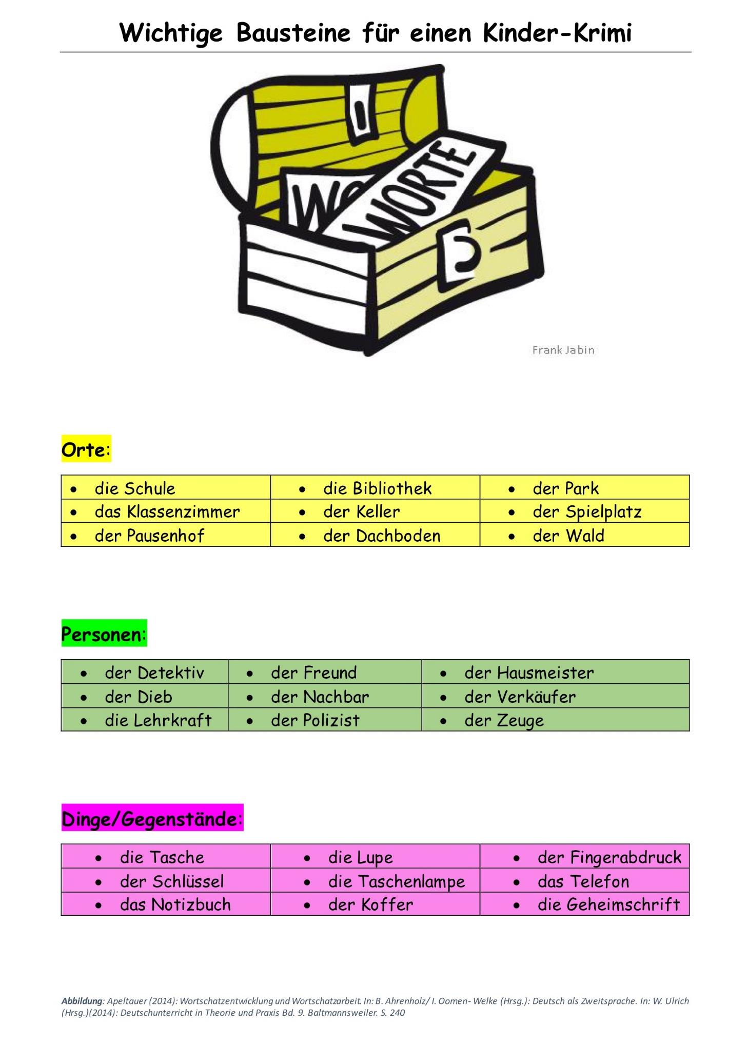

Seite 16

6Weiteres Material zur Stundendurchführung

6.1Geschichte „Der verschwundene Pokal“
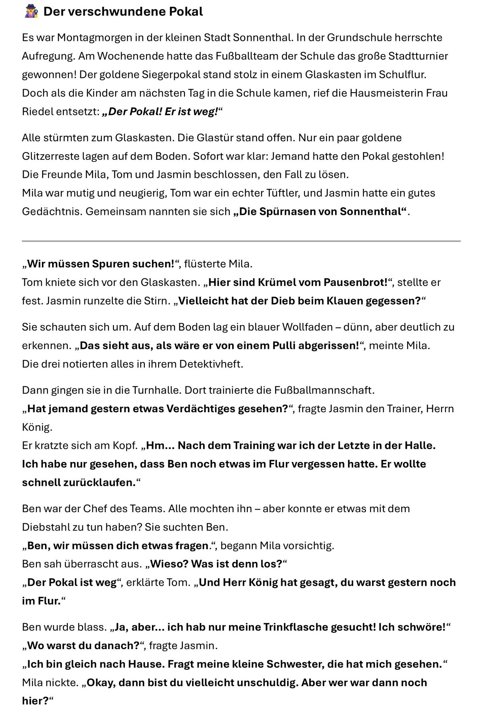

Seite 17
Da fiel Jasmin plötzlich etwas ein. „Gestern hat doch Frau Riedel, die Hausmeisterin, das neue Regal aufgebaut.
Vielleicht hat sie was bemerkt
Die Kinder gingen in den Keller, wo Frau Riedel Werkzeug aufräumte. „Na, was macht ihr drei denn hier?“, fragte sie freundlich.
Mila erklärte: „Wir suchen den Pokal!“
Frau Riedel schüttelte den Kopf. „Ich hab nur gehört, wie jemand im Flur gerannt ist. Und ich hab ein lautes Klirren gehört, so um halb sechs.“
„Halb sechs...“, murmelte Tom. „Da war Ben schon zu Hause.“
Da entdeckte Jasmin etwas an der Wand: einen blauen Wollfaden - genau wie den vom
Tatort! Sie folgten der Spur bis in den Musikraum.
Dort stand ein großer Vorhang - und dahinter... Mila zog den Stoff beiseite - und da war er: der Pokal! Aber nicht nur der Pokal- daneben stand Max, der Trommelspieler aus der Schulband!
„Max!“, rief Tom. „Was machst du da?“
Max wurde rot. „Ich... ich wollte den Pokal nur für das Konzert ausleihen.
Wir wollten Fotos für das neue Plakat machen, damit das Konzert noch spannender aussieht. Aber dann ist mir die Glastür runtergefallen, und ich hatte Angst, dass ich
Ärger kriege!“
Die drei Detektive brachten Max und den Pokal zu Frau Riedel. Max entschuldigte sich und versprach, nie wieder etwas heimlich zu nehmen. Frau Riedel seufzte, aber sie
lächelte. „Na gut, Max. Hauptsache, der Pokal ist wieder da.“
Am nächsten Tag hing an der Wand ein neues Schild: „Danke an die Spürnasen von
Sonnenthal!“
Mila, Tom und Jasmin grinsten stolz. „Ein Fall gelöst“, sagte Tom. „Und ganz ohne Zauberei - nur mit Köpfchen!“, lachte Jasmin.
„Bis zum nächsten Fall!“, rief Mila.
Und wer weiß - vielleicht wartete irgendwo in Sonnenthal schon das nächste Rätsel auf
die Spürnasen...
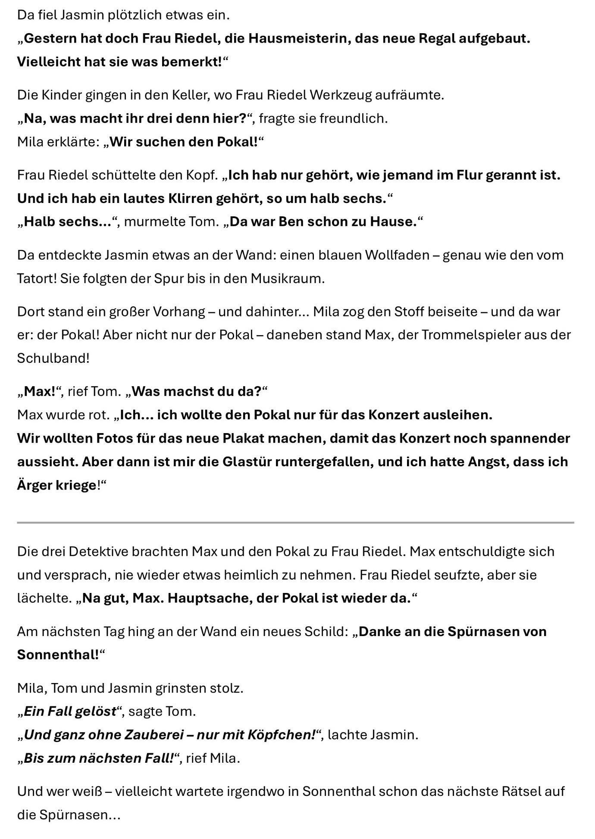

Seite 18
6.2 Kinderkrimi-Quiz
Quiz zum Aufbau eines Kinderkrimis
Dieses Quiz hilft dir dein Wissen zum Aufbau eines Kinderkrimis zu überprüfen.
Es gibt vier Bausteine einer Geschichte: Einleitung, Hauptteil und Schluss. In der Einleitung werden die Situation und die Hauptperson vorgestellt. Im Hauptteil wird es dann spannend. - Ein Problem oder ein Geheimnis taucht auf und die Personen müssen
etwas dagegen unternehmen. Am Schluss wird das Problem gelöst und alles wird gut.
Was gehört zur Einleitung eines Kinderkrimis?
Das Problem
Der Höhepunkt
Die Situation und die Hauptperson Die Lösung
Wie entsteht Spannung im Hauptteil?
Wenn alles sofort gut ist
Wenn ein Problem oder Geheimnis auftaucht Wenn die Geschichte endet
Wenn die Hauptperson schläft
Experten und Expertinnenfrage: Was passiert im Höhepunkt?
Das Problem wird gelöst
Die Geschichte beginnt
Das Problem scheint fast nicht lösbar Die Personen gehen nach Hause
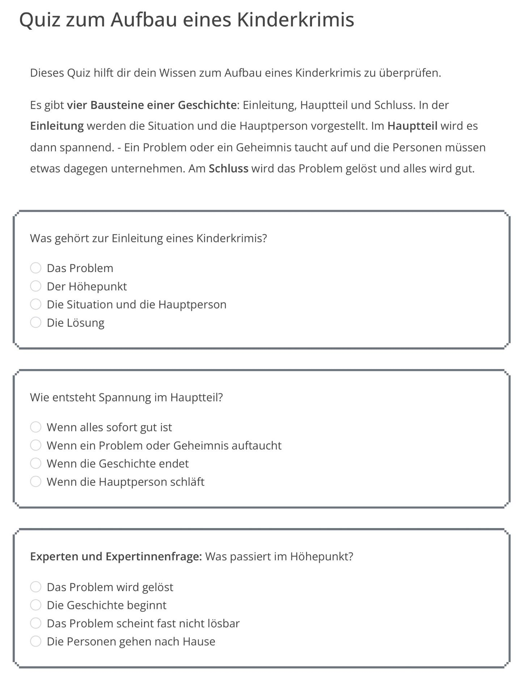

Seite 19
Was gehört zum Schluss eines Kinderkrimis?
Ein gutes Ende der Geschichte
Ein Rezept zum Kochen
Die Detektive überlegen sich einen Plan Die W-Fragen werden beantwortet
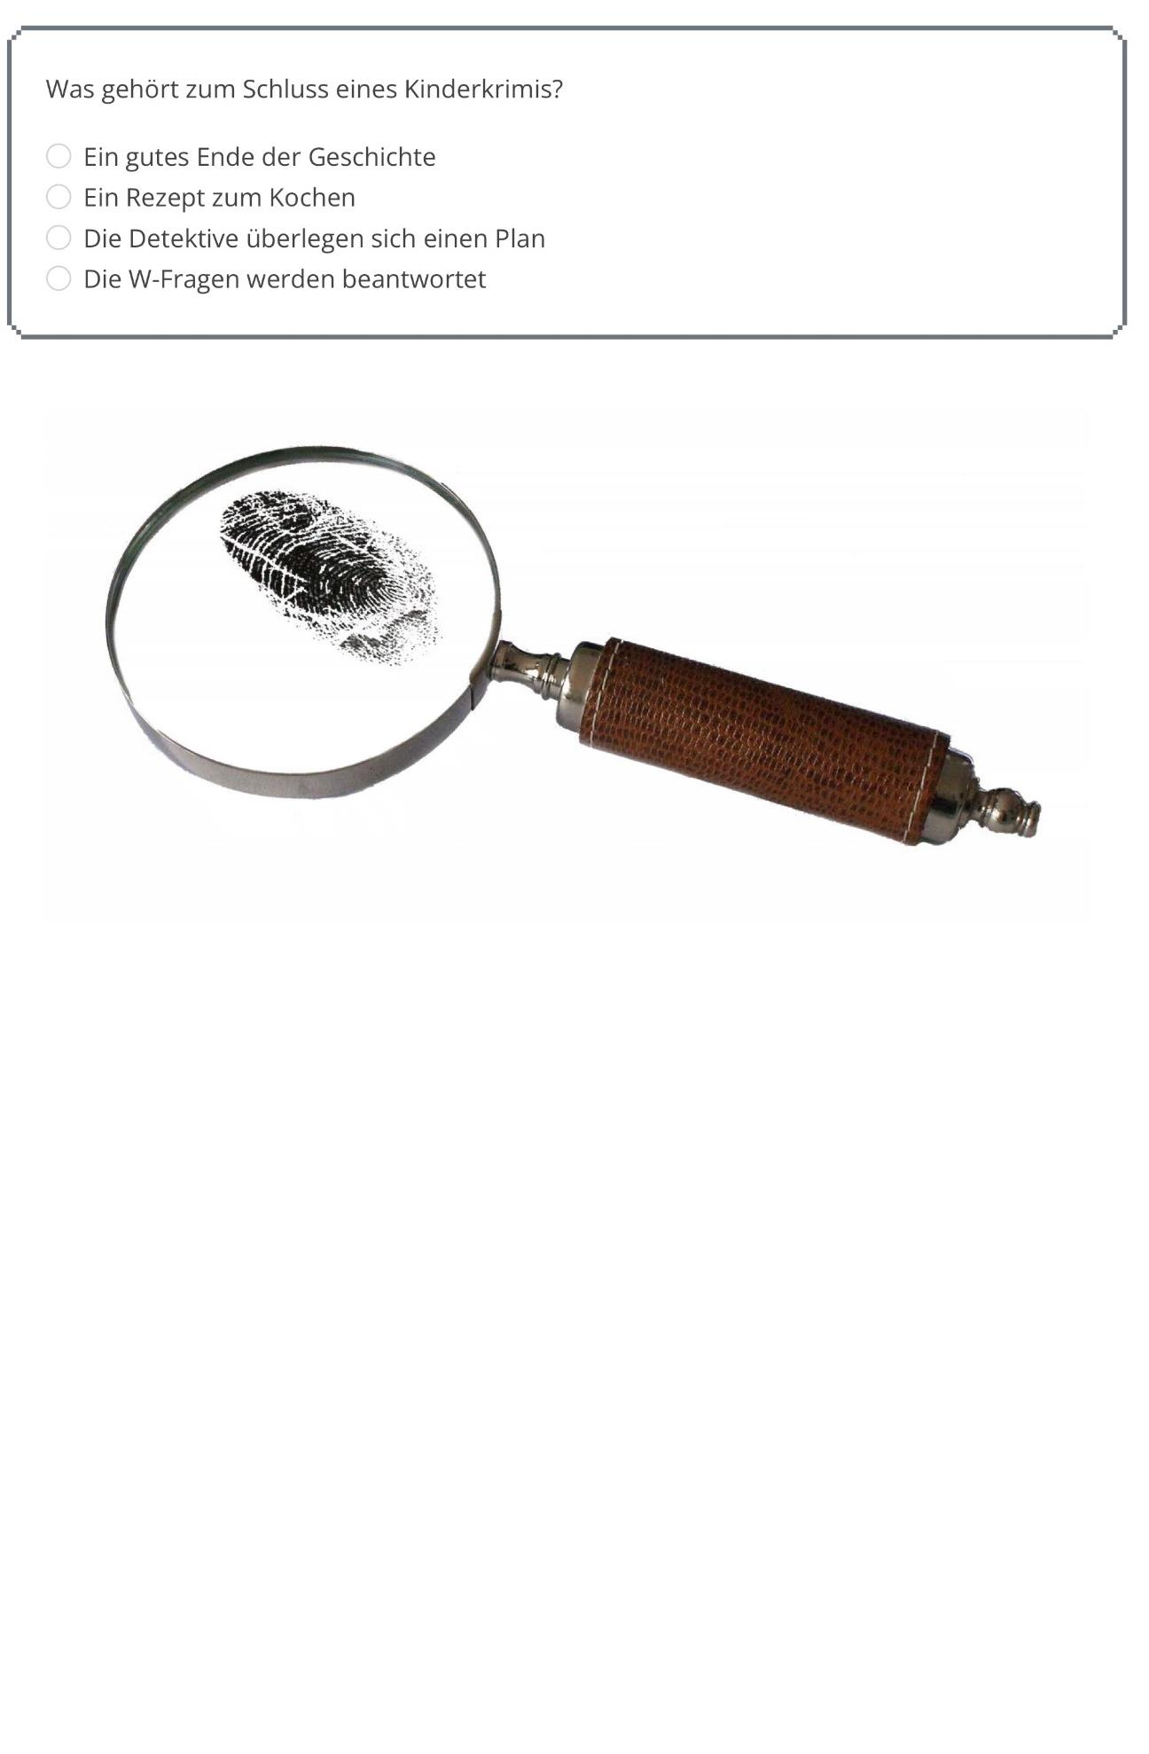
Hinweis: Teile des Textes wurden per automatischer Texterkennung aus Bildern übernommen und können Fehler enthalten.
Quelle: Materialsamlung-PSK_Chatbot.pdf · praxis.leaschulz.com · Lizenz siehe Materialseite.

